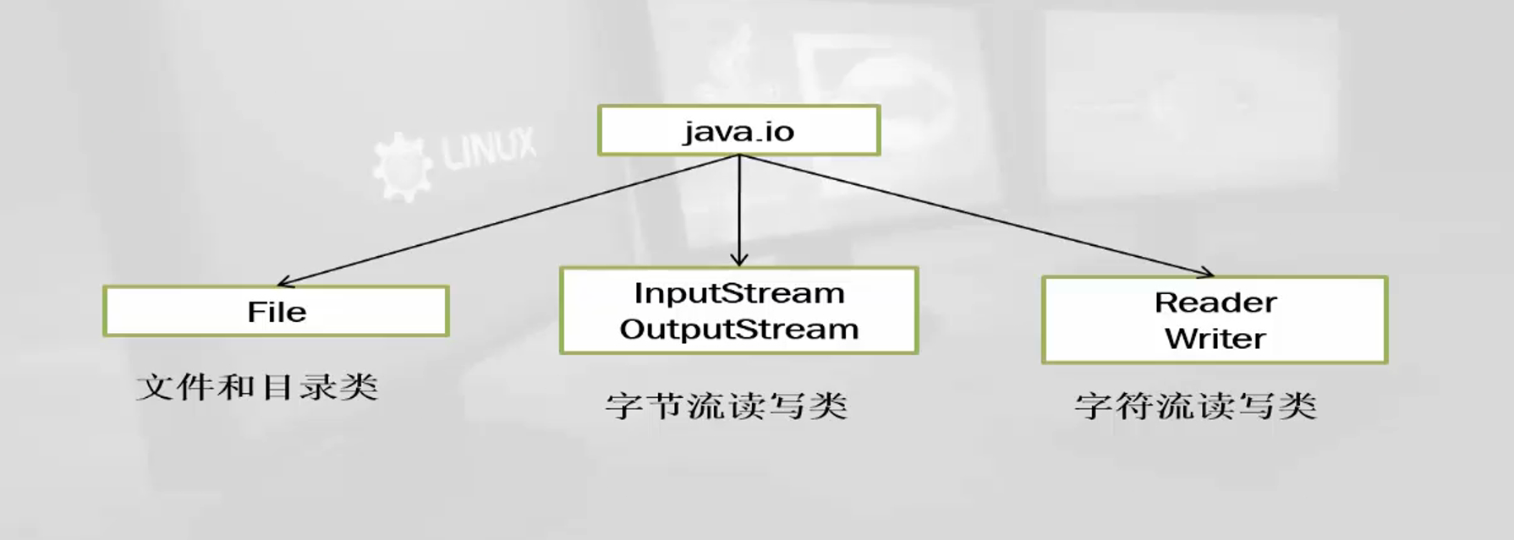
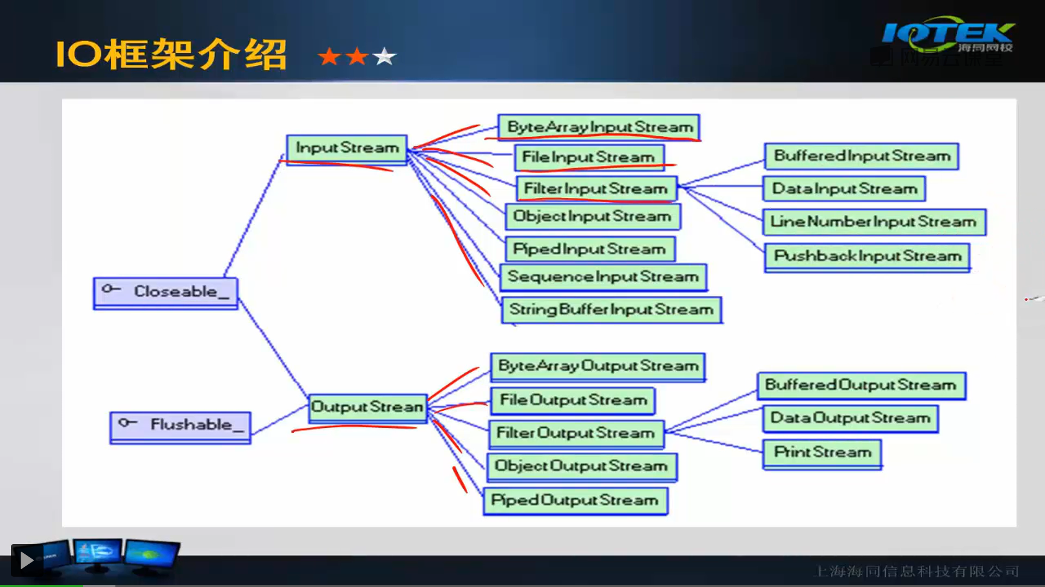
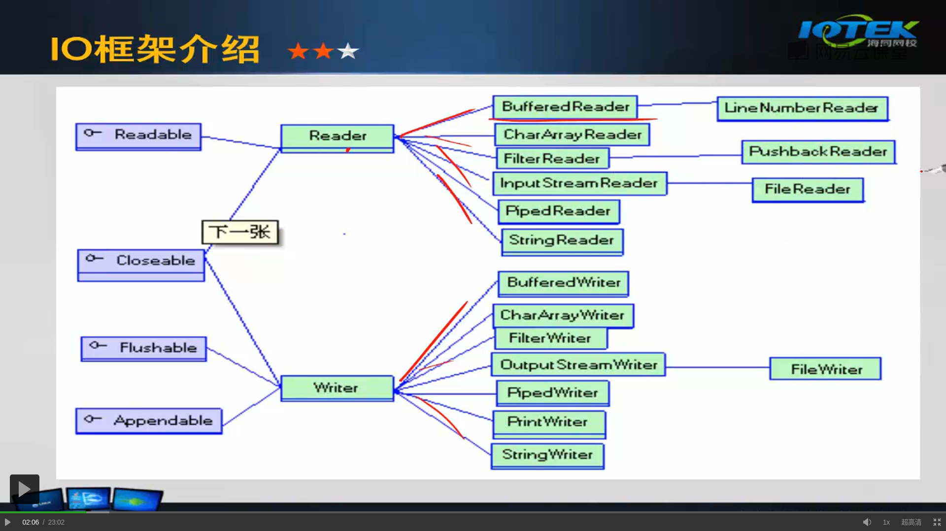
##File类
---一个File类的对象，表示了磁盘上的文件或目录
---构造方法：
File(String directoryPath) 用绝对路径来获取文件或目录
File(String directoryPath, String fileName)
File(File dirObj, String fileName)
---常用方法：
public String getName() 获取文件或目录名称
public String getParent() 获取父目录路径
public File getParentFile() 获取父目录封装成File对象
public String getAbsolutePath() 获取绝对路径
public boolean exists()判断文件或目录是否存在
public File[] listFiles()获取目录里面的文件和目录并封装成File对象放到File数组里去
public boolean isDirectory() 判断是不是文件夹或目录
public boolean isFile() 判断是不是文件
public long length() 获取文件的大小
boolean delete() 删除文件或目录
boolean mkdir() 新建目录

##递归算法
---递归就是在过程或函数里调用自身
---在使用递增归策略时，必须有一个明确的递归结束条件，称为递归出口。
##流的概念和分类
流的分类：
---流按其流向分为“输入流”和“输出流”
---流按数据传输单位分为“字节流”和“字符流”
---“字节流”用来读写8位二进制的字节
---“字符流”用来读写16位二进制字符
---流按功能分为“节点流”和“过滤流”
---“节点流”用于直接操作目标设备的流。例如：磁盘或一块内存区域。
---”过滤流”是对一个已存在的流的链接和封装，通过对数据进行处理为程序提供功能强大、灵活的读写功能。
##InputStream抽象类
---字节流类用于向字节流读写8位二进制的字节。一般地，字节流类主要用于读写诸如图像，声音或视频等的二进制数据。
---字节流类以InputStream 和 OutputStream 为顶层类。它们都是抽象类。
---InputStream是定义了字节输入流的抽象类
---InputStream中定义的方法
---public abstract int read()
---public int read(byte[] b)
---public int read(byte[] b, int off, int len)
---public long skip(long n)
---public int available()
---public void close()
##OutputStream
---OutputStream是定义了字节输出流的抽象类
---该类所有方法返回void值，在出错情况下抛IOException异常
---OutputStream中定义的方法
--- public abstract void write(int b)
--- public void write(byte[] b)
--- public void write(byte[] b, int off, int len)
--- public void flush()
--- public void close
##FileInputStream和FileOutputStream
---每个抽象类都有多个具体的子类，这些子类对不同的外设进行处理，例如磁盘文件，网络连接，甚至是内存缓冲区。
---FileInputStream类表示能从文件读取字节的InputStream类
---常用的构造方法
--- FileInputStream(String filepath)
--- FileInputStream(File fileObj)
---FileOutputStream 类表示能向文件写入字节的OutputStream类
---构造方法
--- FileOutputStream(String filepath)
--- FileOutputStream(File fileObj)
--- FileOutputStream(String filepath, boolean append)

##ByteArrayInputStream
ByteArrayInputStream是把字节数组当成源的输入流
两个构造方法：
---ByteArrayInputStream(byte array[])
---ByteArrayInputStream(byte array[], int start, int numBytes)

##ByteArrayOutputStream
ByteArrayOutputStream是把字节数组当作目标的输出流
两个构造方法：
---ByteArrayOutputStream()
创建一个新的byte数组输出流
---ByteArrayOutputStream(int numBytes)
创建一个新的byte数组输出流，具有指定大小缓冲区（字节为单位）

